ЛАБОРАТОРНАЯ РАБОТА N 9_1
Проверка наличия зависимости между номинальными признаками. (Таблицы сопряженности).

(Тюрин Ю.Н., Макаров А.А Статистический анализ опытных данных на компьютере. – М.:ИНФРА-М, 1998)

1.Смоделируйте две выборки 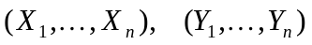 из нормального распределения с произвольными математическими ожиданиями 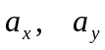 и произвольными дисперсиями 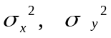. (Положите, например, n=50).
Построим двумерную выборку из двух смоделированных выборок: 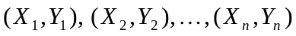. Разобьем ось на непересекающихся промежутков, а ось на непересекающихся промежутков.
В результате можем считать, что имеется два номинальных признака - признак 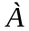 имеет уровней 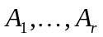, признак  имеет уровней 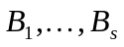, можно считать, что имеется выборка случайно отобранных объектов из генеральной совокупности, по которой нужно найти частоты совместной встречаемости событий 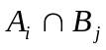.
Частоты следует собрать в таблицу, называемую таблицей сопряженности. Выборочные частоты совместной встречаемости различных градаций двух признаков запишем в таблицу сопряженности признаков  и .

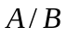 | 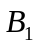 | 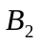 | 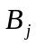 | 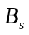
 | 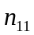 | 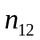 | 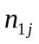 | 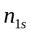 | 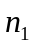
 | 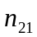 | 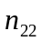 | 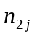 | 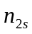 | 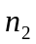
 | 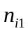 | 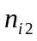 | 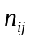 | 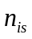 | 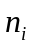
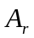 | 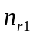 | 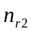 | 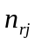 | 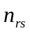 | 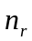
 |  | 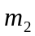 | 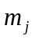 | 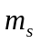

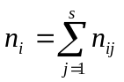, 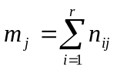, 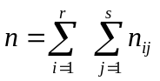.
Положим 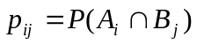, 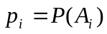, 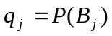.

Формулировка гипотезы о независимости признаков и :
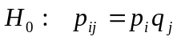, 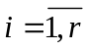, 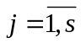 . При этом 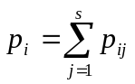, 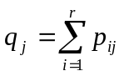.

Метод проверки гипотезы  основан на статистиках:
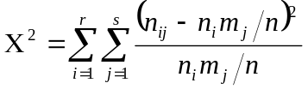
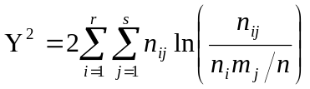

Если признаки и (имеющие и уровней соответственно) независимы, то статистики 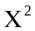 и 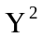 имеют (приближенно, при большом числе ) распределение 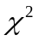 с 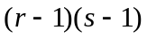степенями свободы.

Величины 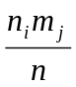 называют ожидаемыми частотами (ожидаемыми при выполнении гипотезы) появления события .
При этом величина представляет собой наблюдаемую в опыте частоту события . Считается достаточным, чтобы по всем ячейкам ожидаемые частоты были бы не меньше 3.
Таким образом, при больших :
- для независимых признаков статистика асимптотически распределена по закону с степенями свободы.
- для зависимых признаков неограниченно возрастает при увеличении .
Для проверки гипотезы на уровне значимости необходимо вычислить одну из статистик (или ) и сравнить ее значение с соответствующим критическими значениям 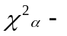верхняя квантиль уровня из распределения с степенями свободы, квантиль можно найти из таблиц математической статистики или с помощью функции ХИ2ОБР при этом:
- принимаем , если 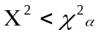
- отвергаем , если 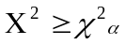
2. По смоделированным выборкам постройте таблицу сопряженности, выбрав 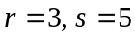.
Проверьте гипотезу о независимости номинальных признаков, используя каждую из двух статистик. Напишите отчет.
3. Попробуйте найти содержательные данные, например в Интернете, для проверки наличия взаимосвязи признаков с помощью таблиц сопряженности.

Оформите отчет по всем выполненным заданиям. (Отчет оформляется в MS Word 2003 или в подобном редакторе)

